Études de graphiques
Une des façons les plus efficaces pour décrire un mouvement est de représenter sous forme graphique la distance parcourue par un mobile, sa vitesse et son accélération en fonction du temps. On peut, à partir de tels graphiques, déterminer dans quel sens le mobile se déplace, s’il accélère ou s’il ralentit. Au cours de la présente expérience, vous allez utiliser un détecteur de mouvement pour représenter en temps réel VOTRE mouvement lors de déplacements dans le laboratoire.
Le détecteur de mouvement mesure le temps pris par un signal sonore à haute fréquence pour faire l’aller-retour du détecteur à un objet donné. Connaissant ce temps et la vitesse du son, on peut calculer la distance entre le détecteur et l’objet, le programme Logger Pro fera ce calcul pour vous, et il utilisera la variation de position au cours du temps pour calculer la vitesse et l’accélération. Toute cette information peut être lue sous forme de tableaux ou de graphiques. L’analyse qualitative des graphiques représentant votre mouvement vous aidera à comprendre les concepts de la cinématique.

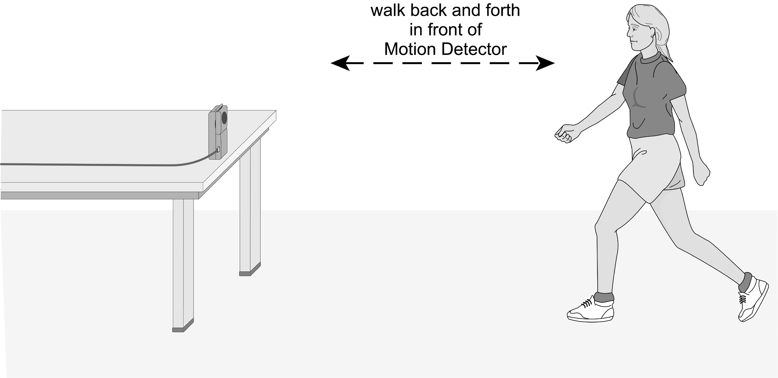

objectiFs
- Analyser le mouvement d’une personne marchant à travers la classe.
- Prédire, esquisser et tester des diagrammes du mouvement.
- Prédire, esquisser et tester des diagrammes de la vitesse.

MateriEL
Power Macintosh | Détecteur de mouvement Vernier
LabPro | Règle graduée
Logger Pro | Scotch opaque
questions Préalables
- Esquissez le diagramme du mouvement (distance parcourue en fonction du temps) de chacune des situations suivantes :
- Un objet au repos
- Un objet se déplaçant dans le sens positif à vitesse constante
- Un objet se déplaçant dans le sens négatif à vitesse constante
- Un objet qui, partant du repos, accélère dans le sens positif

- Esquissez le diagramme de la vitesse de chacune des situations ci-dessus.
Procédure
Partie l Expériences préalables
- Connectez le Détecteur de mouvement au DIG/SONIC 2 du LabPro.
- Placez le Détecteur de mouvement de façon qu'il pointe vers un espace libre d’au moins 4 m de longueur. Collez des bandes de scotch opaque au sol pour marquer les distances de 1 m, 2 m, 3 m, et 4 m du Détecteur de mouvement.
- Ouvrez le dossier 1 de Physics with Computers. Puis ouvrez le fichier Exp 01a Distance Graph. Un graphique apparaîtra sur l’écran. L’axe vertical représente la distance de 0 à 5 mètres. L’axe horizontal porte le temps de 0 à 10 secondes.
- Avec Logger Pro, construisez un graphique de votre mouvement lorsque vous vous éloignez du détecteur à vitesse constante. Pour ce faire, un membre du groupe se tient à environ 1m du détecteur, et l’autre clique . Le premier s’éloigne alors lentement du détecteur dès qu’il l’entend cliquer.
- Esquisser l’allure qu’aurait le diagramme du mouvement si vous vous éloigniez plus vite, puis comparez à ce que vous obtenez en faisant l’expérience.
- Testez les diagrammes que vous avez esquissés dans les questions préalables en marchant devant le détecteur.
Partie Il Diagrammes du mouvement
- Ouvrez le fichier Exp 01b Distance Match One. Le diagramme du mouvement ci-dessous apparaîtra.
- Décrivez par un court texte comment il faudrait se déplacer pour produire un tel graphique.
- Pour tester votre prédiction : choisissez un point de départ et postez-y un membre du groupe. Démarrez l’acquisition des données en cliquant. Dès que le marcheur entend cliquer le détecteur, il doit se déplacer de façon à faire correspondre le graphique de son mouvement à celui qui est affiché sur l’écran.
10. Répétez le point précédent avec chacun des membres du groupe. Imprimez le meilleur essai de chacun.
11. Ouvrez le fichier Exp 01c Distance Match Two et répétez les étapes 8 – 10.

12. Répondez aux questions de l’Analyse pour la Partie II avant de passer à la Partie III.
Partie III Diagrammes de la vitesse
13. Ouvrez le fichier Exp 01d Velocity Match One. Vous verrez le diagramme de la vitesse suivant.

14. Décrivez par un court texte comment il faudrait se déplacer pour produire un tel graphique...
15. Pour tester votre prédiction : choisissez un point de départ et postez-y un membre du groupe. Démarrez l’acquisition des données en cliquant .. Dès que le marcheur entend cliquer le détecteur, il doit se déplacer de façon à faire correspondre le graphique de son mouvement à celui qui est affiché sur l’écran. Cela sera plus difficile que pour les diagrammes du mouvement…

16. Ouvrez le fichier Exp 01e Velocity Match Two. Répétez les étapes 14 – 15 pour ce graphique.

17. Décollez les bandes de scotch du sol….
Analyse
Partie II Diagrammes du mouvement
- Décrivez par un court texte le mouvement effectué pour chacun des diagrammes du mouvement.
- Expliquer ce que signifie la pente d’un diagramme du mouvement, en expliquant la signification d’une pente positive et d’une pente négative.
- Quel est le type de mouvement effectué si la pente du diagramme du mouvement vaut zéro ?
- Quel est le type de mouvement effectué si la pente de ce diagramme est constante?
- Quel est le type de mouvement effectué si la pente de ce diagramme varie ? Testez votre réponse à cette question à l’aide du détecteur.
- Revenez à l’expérience pour la partie III.
Partie III Diagrammes de la vitesse
- Décrivez par un court texte le mouvement effectué pour chacun des diagrammes de la vitesse.
- Esquissez les diagrammes du mouvement qui correspondraient aux diagrammes de la vitesse que vous avez produits. Vérifiez votre réponse à l’aide de Logger Pro,
en cliquant sur le label de l’axe y et en remplaçant “Velocity” par “Distance» . Cliquez sur pour voir le diagramme du mouvement.
- Que représente l’aire comprise entre l’axe du temps et la vitesse ? Testez votre réponse à cette question à l’aide du détecteur...
10. Quel est le type de mouvement effectué si la pente du diagramme de la vitesse vaut zéro ?
11. Quel est le type de mouvement effectué si la pente du diagramme de la vitesse ne vaut pas zéro ? Testez votre réponse à cette question à l’aide du détecteur...
Extensions
- Chacun trace sur papier un diagramme du mouvement, puis l’échange avec son coéquipier, qui devra mimer ce mouvement.
- Idem avec un diagramme de la vitesse.
- Créez un diagramme du mouvement en marchant devant le détecteur. Sauvez le en choisissant Store Latest Run du menu Data. Faites refaire votre mouvement par un membre d’un autre groupe.
- Créez un diagramme de la vitesse en marchant devant le détecteur. Sauvez le en choisissant Store Latest Run du menu Data. Faites refaire votre mouvement par un membre d’un autre groupe.

